课堂教学奖一等奖基本情况信息登记表
姓名 | 王洋洋 | 性别 | 男 | 年龄 | 32 | 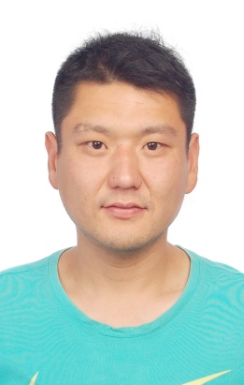
专业 | 体育教育训练学 | 院系 | 体育学院 | 职称 | 助教
学历 | 硕士研究生
获奖感言
通过参加这次青年教师教学大赛，我受益匪浅。非常感谢学校领导给我们年轻人提供了这样一个非常宝贵的展示自己、相互学习、相互交流的平台。这次课赛是一个锻炼的契机，是一种鞭策我们进步的动力。
从收集资料、设计教案、制作课件到课堂教学、课后反思，整个过程都让我收获颇多。倾听其它选手的讲课对我来说也是一个很好的学习机会。通过这次比赛，让我看到了思练小学很多优秀的老师，他们的讲课水平和课件制作都各有千秋，非常出色，我从中也收获的不少。比赛之后是更多的反思，感受到离领导的要求，离构建有效课堂的要求还相差很远，使得自己在以后的工作当中有了更明晰的目标和动力。所以在今后的教学生涯中，要以本次活动为起点，努力向先进教师学习，学习他们先进的教学思想和教学方法，并不断地探索新方法，拓展新思维，寻找新路子，把书教好。比赛已经结束，成绩已经属于过去，但在比赛过程中所获得的将是我人生最宝贵的经验，它会促我进步，催我奋进！

2017年12 月22 日
制表：教学督导办

